IMAGEN 0

**TIPO DE REFRESCO: Rojo Cola**

**APROBADO : Aprobado**

**ALTURA : 298.000000**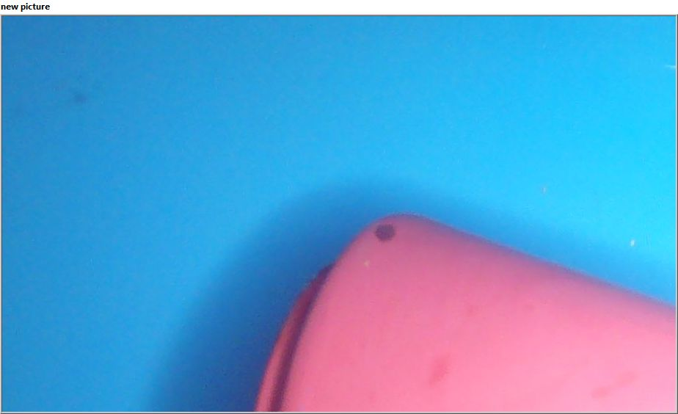

**IMAGEN 0**

**TIPO DE REFRESCO: Rojo Cola**

**APROBADO : Aprobado**

**ALTURA : 298.000000**